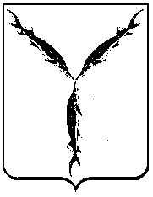

САРАТОВСКАЯ ГОРОДСКАЯ ДУМА

РЕШЕНИЕ

29.07.2022 № 21-248

г. Саратов

О внесении изменения в решение Саратовской городской Думы от 26.11.2021 № 6-63 «О делегировании депутатов Саратовской городской Думы в состав комиссии по отбору объектов концессионных соглашений»

Саратовская городская Дума

РЕШИЛА:

1. Внести в решение Саратовской городской Думы от 26.11.2021
№ 6-63 «О делегировании депутатов Саратовской городской Думы в состав комиссии по отбору объектов концессионных соглашений» изменение, изложив подпункт 1.4 пункта 1 в новой редакции:
«1.4. Евсюкову Марину Николаевну;».
2. Настоящее решение вступает в силу со дня его принятия.

Председатель
Саратовской городской Думы Д.Г. Кудинов

